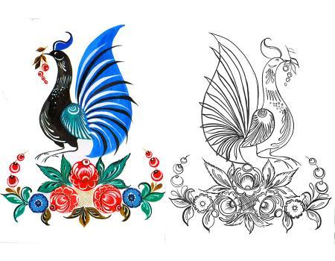

- Техника, в которой нам предстоит рисовать называется городецкой росписью. На берегу Волги недалеко от Нижнего Новгорода стоит Городец. Там и зародилась городецкая роспись. Городец –древнейший русский город – крепость.Здесь давным – давно люди начали делать посуду из дерева и расписывать различными узорами. Сегодня мы тоже создадим свои произведения искусства, но не на дереве, а на бумаге.
- Сегодня мы будем рисовать композицию с цветами и птицами по мотивам народной росписи.
1. Определитесь в тёплой или холодной гамме будет ваш рисунок. Помним, что тёплая – это жёлтый, красный, оранжевый, розовый, светло-зелёный. Холодная – синий, голубой, чёрный, тёмно-зелёный.
2. Расположите свой лист на столе горизонтально, тогда птица может быть изображена с пушистым хвостом и красивыми крыльями.
Кисточку нужно держать ровно, зажав тремя пальцами. Нельзя оставлять кисточку в баночке с водой.
3. Рисуем голову, туловище и хвост птицы.
4. Пусть наша птица подсохнет. Будем рисовать цветы.
Обратите внимание на иллюстрацию. Вот такие цветы можно нарисовать.
5. Набираем на кисть краску, рисуем круг, закрашиваем его. Теперь набираем цвет темнее и рисуем края цветка, а также его середину.
Промойте кисточки и положите на стол.
Полюбуйтесь, что у вас получилось.

